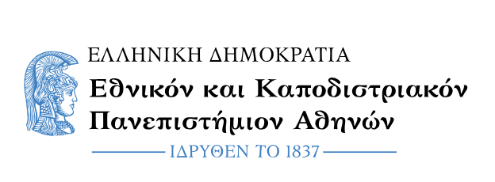

ΣΧΟΛΗ ΕΠΙΣΤΗΜΩΝ ΤΗΣ ΑΓΩΓΗΣ
ΠΑΙΔΑΓΩΓΙΚΟ ΤΜΗΜΑ ΔΗΜΟΤΙΚΗΣ ΕΚΠΑΙΔΕΥΣΗΣ
Τομέας Ειδικής Παιδαγωγικής και Ψυχολογίας
Α.-Σ. Αντωνίου, Αν. Καθηγητής

Φοιτητές με Αναπηρία & Ειδικές Εκπαιδευτικές Ανάγκες ΔΙΚΑΙΟΛΟΓΗΤΙΚΑ

Ενημερώνονται οι φοιτήτριες/φοιτητές του Τμήματός μας με αναπηρίες ή άλλες ειδικές εκπαιδευτικές ανάγκες να επισυνάπτουν τα απαραίτητα δικαιολογητικά (πρόσφατα και επικυρωμένα από δημόσιο φορέα) σε μορφή pdf αποκλειστικά στο email asantoniou1@gmail.com με σκοπό την καλύτερη οργάνωση και ασφάλεια των αρχείων που θα αποστείλουν και λόγω περιορισμένης χωρητικότητας του webmail.

Αλέξανδρος-Σταμάτιος Αντωνίου
Υπεύθυνος Φοιτητών με Αναπηρία & ΕΕΑ / ΠΤΔΕ - ΕΚΠΑ

